# **PHẦN D. TRẮC NGHIỆM ĐÚNG SAI**

**Câu 1.** Cho hàm sốxác định, liên tục trên và có bảng biến thiên:

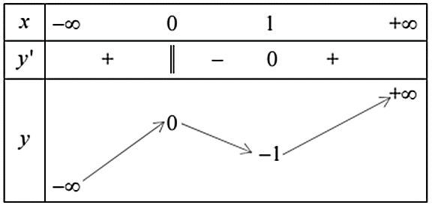

Các mệnh đề sau đúng hay sai?

|  |  |  |  |
| --- | --- | --- | --- |
| **Mệnh đề** | | **Đúng** | **Sai** |
| **a)** | Hàm số có giá trị cực tiểu bằng . |  |  |
| **b)** | Hàm số có giá trị lớn nhất bằng 0 và giá trị nhỏ nhất bằng . |  |  |
| **c)** | Hàm số đạt cực đại tại  và đạt cực tiểu tại . |  |  |
| **d)** | Hàm số có đúng một cực trị. |  |  |

**Câu 2.** Xét hàm số ****với ****có bảng biến thiên như sau:

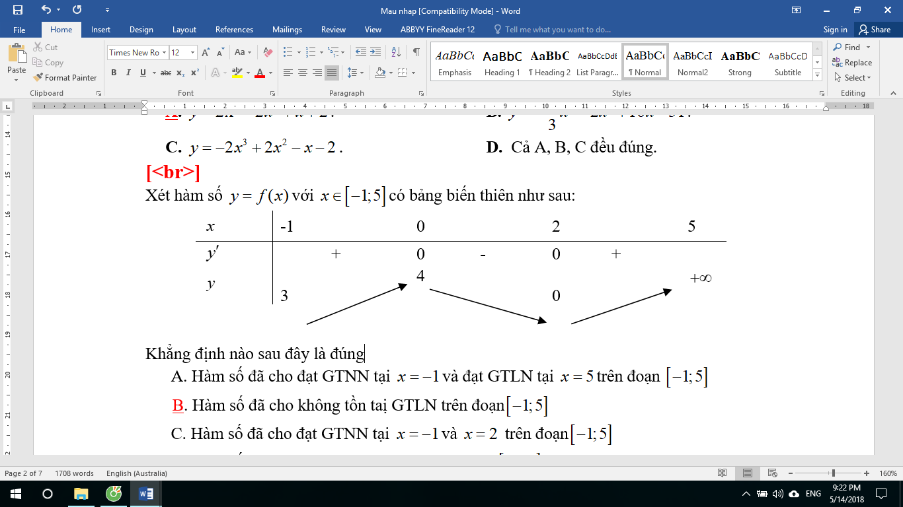

Các mệnh đề sau đúng hay sai?

|  |  |  |  |
| --- | --- | --- | --- |
| **Mệnh đề** | | **Đúng** | **Sai** |
| **a)** | Hàm số đã cho không tồn taị GTLN trên đoạn |  |  |
| **b)** | Hàm số đã cho đạt GTNN tại và  trên đoạn |  |  |
| **c)** | Hàm số đã cho đồng biến trên khoảng |  |  |
| **d)** | Hàm số đã cho đạt GTNN tại trên đoạn |  |  |

**Câu 3.** Cho hàm số  liên tục trên , có bảng biến thiên như hình sau:

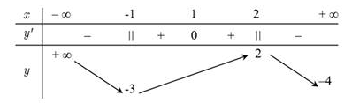

Các mệnh đề sau đúng hay sai?

|  |  |  |  |
| --- | --- | --- | --- |
| **Mệnh đề** | | **Đúng** | **Sai** |
| **a)** | Hàm số có hai điểm cực trị. |  |  |
| **b)** | Hàm số có giá trị lớn nhất bằng  và giá trị nhỏ nhất bằng . |  |  |
| **c)** | Hàm số đạt cực đại tại |  |  |
| **d)** | Hàm số nghịch biến trên mỗi khoảng . |  |  |

**Câu 4.** Cho hàm số . Các mệnh đề sau đúng hay sai?

|  |  |  |  |
| --- | --- | --- | --- |
| **Mệnh đề** | | **Đúng** | **Sai** |
| **a)** | Hàm số đồng biến trên khoảng |  |  |
| **b)** | Hàm số có 3 điểm cực trị |  |  |
| **c)** | Giá trị nhỏ nhất của hàm số trên đoạn bằng: |  |  |
| **d)** | Giá trị lớn nhất của hàm số trên đoạn bằng: |  |  |

**Câu 5.** Cho hàm số . Các mệnh đề sau đúng hay sai?

|  |  |  |  |
| --- | --- | --- | --- |
| **Mệnh đề** | | **Đúng** | **Sai** |
| **a)** | Hàm số nghịch biến trên khoảng |  |  |
| **b)** | Đồ thị hàm số có điểm cực tiểu là |  |  |
| **c)** | Giátrị lớn nhất của hàm số trên đoạn  bằng . |  |  |
| **d)** | Giátrị nhỏ nhất của hàm số trên đoạn  bằng. |  |  |

**Câu 6.** Cho hàm số . Các mệnh đề sau đúng hay sai?

|  |  |  |  |
| --- | --- | --- | --- |
| **Mệnh đề** | | **Đúng** | **Sai** |
| **a)** | Hàm số nghịch biến trên khoảng |  |  |
| **b)** | Hàm số có 3 điểm cực trị |  |  |
| **c)** | Giá trị lớn nhất của hàm số trên  bằng. |  |  |
| **d)** | Giá trị nhỏ nhất của hàm số trên  bằng. |  |  |

**Câu 7.** Cho hàm số  trên khoảng . Các mệnh đề sau đúng hay sai?

|  |  |  |  |
| --- | --- | --- | --- |
| **Mệnh đề** | | **Đúng** | **Sai** |
| **a)** | Hàm số nghịch biến trên khoảng |  |  |
| **b)** | Hàm số có 1 điểm cực trị |  |  |
| **c)** | Hàm số đạt giá trị lớn nhất tại |  |  |
| **d)** | Giá trị nhỏ nhất của hàm số bằng |  |  |

**Câu 8.** Cho hàm số  xác định và liên tục trên , đồ thị của hàm số  như hình vẽ.

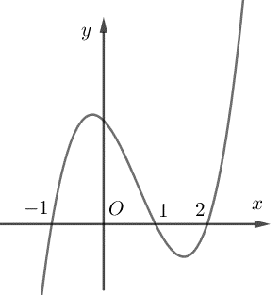

Các mệnh đề sau đúng hay sai?

|  |  |  |  |
| --- | --- | --- | --- |
| **Mệnh đề** | | **Đúng** | **Sai** |
| **a)** | Hàm số  có 2 điểm cực trị |  |  |
| **b)** | Hàm số  nghịch biến trên khoảng |  |  |
| **c)** | Hàm số  đồng biến trên khoảng |  |  |
| **d)** | Giá trị lớn nhất của hàm số  trên đoạn  là |  |  |

**Câu 9.** Cho hàm số  có đạo hàm liên tục trên . Hàm số  có đồ thị như hình sau:

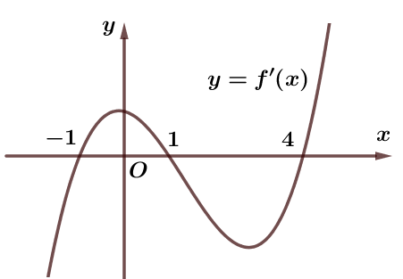

Các mệnh đề sau đúng hay sai?

|  |  |  |  |
| --- | --- | --- | --- |
| **Mệnh đề** | | **Đúng** | **Sai** |
| **a)** | Hàm sốcó hai cực trị |  |  |
| **b)** | Hàm sốđồng biến trên khoảng |  |  |
| **c)** |  |  |  |
| **d)** | Trên đoạn , giá trị lớn nhất của hàm số  là |  |  |

**Câu 10.** Cho hàm số  liên tục trên đoạn  có đồ thị hàm số  như hình vẽ.

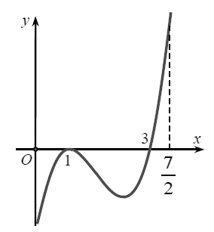

Các mệnh đề sau đúng hay sai?

|  |  |  |  |
| --- | --- | --- | --- |
| **Mệnh đề** | | **Đúng** | **Sai** |
| **a)** | Hàm số  đồng biến trên khoảng |  |  |
| **b)** |  |  |  |
| **c)** |  |  |  |
| **d)** | Hàm số  đạt giá trị nhỏ nhất trên đoạn  tại điểm |  |  |

**Câu 11. Cho hàm số** , (tham số ). Các mệnh đề sau đúng hay sai?

|  |  |  |  |
| --- | --- | --- | --- |
| **Mệnh đề** | | **Đúng** | **Sai** |
| **a)** | Tập xác định: . |  |  |
| **b)** | Khi  hàm số đồng biến trên mỗi khoảng  và . |  |  |
| **c)** | Khi  thì trên đoạn  hàm số đạt giá trị lớn nhất bằng |  |  |
| **d)** | Có 1 giá trị của tham số  để giá trị lớn nhất của hàm số  trên đoạn  bằng |  |  |

**Câu 12.** Cho hàm số (tham số ). Các mệnh đề sau đúng hay sai?

|  |  |  |  |
| --- | --- | --- | --- |
| **Mệnh đề** | | **Đúng** | **Sai** |
| **a)** | Khi  hàm số có 2 điểm cực trị |  |  |
| **b)** | Khi  hàm số đồng biến trên khoảng |  |  |
| **c)** | Để hàm số liên tục trên  thì |  |  |
| **d)** | Để hàm số  liên tục và đạt giá trị nhỏ nhất trên đoạn  tại một điểm  thì |  |  |

**Câu 13.** Cho hàm số , (tham số ). Các mệnh đề sau đúng hay sai?

|  |  |  |  |
| --- | --- | --- | --- |
| **Mệnh đề** | | **Đúng** | **Sai** |
| **a)** | Khi  thì hàm số đạt cực tiểu tại |  |  |
| **b)** | Khi  thì hàm số đồng biến trên khoảng |  |  |
| **c)** | Khi  thì hàm số có giá trị nhỏ nhất trên khoảng  bằng |  |  |
| **d)** | Có tất cả 1 giá trị nguyên của  để hàm số có giá trị nhỏ nhất trên khoảng |  |  |

**Câu 14.** Cho hàm số , (tham số ). Các mệnh đề sau đúng hay sai?

|  |  |  |  |
| --- | --- | --- | --- |
| **Mệnh đề** | | **Đúng** | **Sai** |
| **a)** | Khi  thì hàm số  có 2 điểm cực trị |  |  |
| **b)** | Khi  thì hàm số  nghịch biến trên khoảng |  |  |
| **c)** | Khi  thì hàm số  đạt giá trị lớn nhất trên khoảng  tại |  |  |
| **d)** | Tổng tất cả các giá trị của tham số  sao cho giá trị nhỏ nhất của hàm số  trên đoạn  bằng  là |  |  |

**Câu 15.** Cho hàm số với  là tham số thực. Các mệnh đề sau đúng hay sai?

|  |  |  |  |
| --- | --- | --- | --- |
| **Mệnh đề** | | **Đúng** | **Sai** |
| **a)** | Khi  hàm số có 3 điểm cực trị |  |  |
| **b)** | Khi  hàm số có 3 điểm cực trị |  |  |
| **c)** | Khi  thì giá trị nhỏ nhất của hàm số bằng |  |  |
| **d)** | Nếu  thì  bằng 3 |  |  |

**Câu 16.** Cho hàm số , đồ thị hàm số  là đường cong trong hình bên.



Các mệnh đề sau đúng hay sai?

|  |  |  |  |
| --- | --- | --- | --- |
| **Mệnh đề** | | **Đúng** | **Sai** |
| **a)** | Hàm số  đồng biến trên khoảng  và |  |  |
| **b)** | Hàm số  có 2 điểm cực trị |  |  |
| **c)** | Hàm số nghịch biến trên khoảng |  |  |
| **d)** | Giá trị nhỏ nhất của hàm số  trên đoạn bằng |  |  |

**Câu 17.** Cho hàm số  có bảng biến thiên như hình dưới đây.

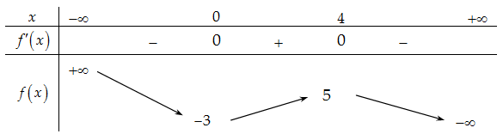

Các mệnh đề sau đúng hay sai?

|  |  |  |  |
| --- | --- | --- | --- |
| **Mệnh đề** | | **Đúng** | **Sai** |
| **a)** | Hàm số  có 2 điểm cực trị |  |  |
| **b)** | Hàm số  đồng biến trên khoảng |  |  |
| **c)** | Giá trị lớn nhất của hàm số  trên đoạn  bằng |  |  |
| **d)** | Giá trị lớn nhất của hàm số  trên đoạn  bằng 12 |  |  |

**Câu 18.** Cho hàm số  có đạo hàm liên tục trên  và . Đồ thị của hàm số  như hình vẽ.

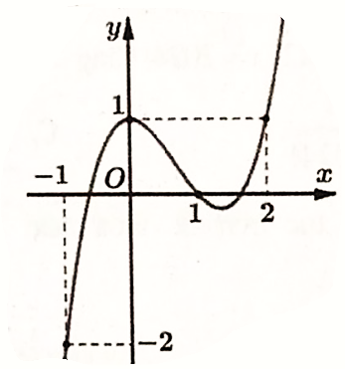

Các mệnh đề sau đúng hay sai?

|  |  |  |  |
| --- | --- | --- | --- |
| **Mệnh đề** | | **Đúng** | **Sai** |
| **a)** | Hàm số  đồng biến trên khoảng |  |  |
| **b)** | Hàm số  có 2 điểm cực trị |  |  |
| **c)** | Hàm số  có 3 điểm cực trị |  |  |
| **d)** | Hàm số  có giá trị nhỏ nhất là  khi và chỉ khi |  |  |

**Câu 19.** Cho hàm số (tham số thực *m* ). Các mệnh đề sau đúng hay sai?

|  |  |  |  |
| --- | --- | --- | --- |
| **Mệnh đề** | | **Đúng** | **Sai** |
| **a)** | Khi  thì hàm số đồng biến trên khoảng |  |  |
| **b)** | Khi  thì hàm số có 2 điểm cực trị |  |  |
| **c)** | Hàm số có giá trị nhỏ nhất trên đoạn  bằng |  |  |
| **d)** | Gọi S là tập hợp tất cả các giá trị của tham số thực *m* sao cho giá trị lớn nhất của hàm số  trên đoạn  bằng 3. Số phần tử của S là 1 |  |  |

**Câu 20.** Cho hàm số  với  là tham số. Các mệnh đề sau đúng hay sai?

|  |  |  |  |
| --- | --- | --- | --- |
| **Mệnh đề** | | **Đúng** | **Sai** |
| **a)** | Hàm số đồng biến trên khoảng |  |  |
| **b)** | Hàm số có 3 điểm cực trị |  |  |
| **c)** | Giá trị nhỏ nhất của hàm số trên đoạn  là |  |  |
| **d)** | Biết rằng có đúng hai giá trị  của  để giá trị nhỏ nhất của hàm số  trên  bằng 2021. Khi đó giá trị  bằng |  |  |